https://doi.org/10.23913/ride.v11i22.889
Artículos científicos
Beneficios de la práctica musical en los niveles de educación básica obligatoria en México
Benefits of Musical Practice at Compulsory Basic Education Levels in Mexico
Benefícios da prática musical nos níveis de ensino básico obrigatório no México

José María López Prado
Universidad Autónoma de Nuevo León, México
jmlopezprado@hotmail.com
https://orcid.org/0000-0001-9175-8914

Beania Salcedo Moncada
Universidad Autónoma de Nuevo León, México
beania_salcedo@hotmail.com
https://orcid.org/0000-0002-5653-9625

Resumen

Este estudio se realizó con la finalidad de analizar los beneficios que pueden resultar de la práctica musical en los niveles de educación básica obligatoria en México a través de la implementación de coros y orquestas juveniles. Sus principales objetivos son explorar las razones que conllevan a la creación de estas agrupaciones en el contexto educativo mexicano, describir las posibles fortalezas académicas y sociales que aportará a la formación integral de generaciones venideras y establecer criterios relevantes respecto a su implementación en el entorno mexicano. Para este trabajo se realizó un estudio de investigación no experimental, bajo el diseño exploratorio transeccional descriptivo sobre la base de la investigación cuantitativa. Se hizo una revisión de la relevancia de la educación musical en los panoramas nacional e internacional: se observaron los beneficios que conlleva la implementación de coros y orquestas en la población estudiantil y se conocieron las iniciativas que se han desarrollado para lograr que los jóvenes tengan la misma oportunidad de participar en actividades artísticas. Finalmente, se analizaron los resultados del instrumento de medición. Estos mostraron que las prácticas musicales favorecen la educación integral, es un trabajo en equipo que infunde disciplina, logra que los estudiantes se sensibilicen y mejoren su comportamiento, aumenta la calidad en el estudio, se desarrolla la empatía y la creatividad, genera un ambiente de bienestar que posibilita el incremento de las relaciones interpersonales y logra prevenir situaciones de violencia y embarazos no deseados.
Palabras clave: beneficio social, educación básica, práctica musical.

Abstract

This study was carried out in order to analyze the benefits that can result from musical practice at the levels of compulsory basic education in Mexico through the implementation of youth choirs and orchestras. Its main objectives are to explore the reasons that lead to the creation of these groups in the Mexican educational context, describe the possible academic and social strengths that it will contribute to the integral formation of future generations and establish relevant criteria regarding their implementation in the Mexican environment. For this work, a non-experimental research study was carried out, under the descriptive transectional exploratory design on the basis of quantitative research. A review was made of the relevance of music education in the national and international scenarios. Finally, the results of the measurement instrument were analyzed. These showed that musical practices favor integral education, it is teamwork that instills discipline, makes students aware and improves their behavior, increases quality in the study, develops empathy and creativity, generates an environment of well-being that enables an increase in interpersonal relationships and manages to prevent situations of violence and unwanted pregnancies.

Keywords: social benefit, basic education, musical practice.

Resumo

Este estudo foi realizado com o objetivo de analisar os benefícios que podem resultar da prática musical nos níveis da educação básica obrigatória no México por meio da implementação de coros e orquestras juvenis. Seus principais objetivos são explorar as razões que levaram à criação destes grupos no contexto educacional mexicano, descrever as possíveis potencialidades acadêmicas e sociais que contribuirão para a formação integral das gerações futuras e estabelecer critérios relevantes para sua implementação no México ambiente. Para este trabalho, foi realizada uma pesquisa não experimental, sob o delineamento exploratório transversal descritivo com base em pesquisa quantitativa. Foi feita uma revisão da relevância da educação musical no cenário nacional e internacional: foram observados os benefícios da implantação de coros e orquestras na população estudantil e as iniciativas que vêm sendo desenvolvidas para garantir que os jovens tenham as mesmas oportunidades de participação em atividades artísticas. Por fim, foram analisados ​​os resultados do instrumento de medição. Estes mostraram que as práticas musicais favorecem a educação integral, é um trabalho em equipe que incute disciplina, conscientiza e melhora o comportamento dos alunos, aumenta a qualidade do estudo, desenvolve empatia e criatividade, gera um ambiente de bem-estar que possibilita o aumento das relações interpessoais e consegue prevenir situações de violência e gravidez indesejada.

Palavras-chave: benefício social, educação básica, prática musical.
Fecha Recepción: Octubre Fecha Aceptación: Marzo 2021

Introducción
En México, la Secretaría de Educación Pública [SEP] (2019) ha comunicado a través de su boletín número 103 la creación del programa Educación Musical y Orquestas Escolares. Se trata del establecimiento de un espacio de educación musical dirigido a alumnos de cuarto a sexto de primaria y de los tres niveles de secundaria. Dicho espacio tiene la finalidad de que los jóvenes conozcan y se relacionen con la música desde la perspectiva del ejecutante por medio de orquestas y coros escolares. “Tomando en consideración que está demostrado por neurólogos, educadores, psicólogos, pedagogos e investigadores, que los efectos de interpretar música en el ser humano son muy positivos, es altamente conveniente incluirla en la educación pública” (SEP, 2019, párr. 4).
La música se ha transferido de generación en generación y se ha consolidado a través de los siglos como una disciplina que favorece el aprendizaje, transmite conocimientos, genera placer, favorece las relaciones sociales y rememora sucesos a lo largo de la vida de todo individuo.
En opinión de Bailey y Davidson (2002), el canto, desde un punto de vista cognitivo, estimula el pensamiento abstracto e incita a la perseverancia, ya que a través de la práctica continua podemos dar con sonidos ideales que nos causan satisfacción. Desde el aspecto emocional, mejora el aprecio por uno mismo, lo que deja huellas de bienestar y entusiasmo en el individuo.
Incluso desde la Grecia antigua la música ya formaba parte del currículo educativo de discípulos extraordinarios. Aristóteles (384 a. C.-322 a. C), por ejemplo, según Moncada (2017), refería lo siguiente:
La música tiene el poder de producir un determinado efecto en el carácter moral del alma, y si tiene el poder de hacer esto, es evidente que los jóvenes deben de ser orientados a la música y deben ser educados en ella (p. 3).
Desde que estamos en el vientre materno, los padres entonan palabras o frases con un carácter melodioso, expresando la ternura y el cariño hacia el nuevo ser que está por venir al mundo: una acción muy cercana al canto. La actividad del canto se continúa con mayor ahínco en las etapas de preescolar y primaria, tanto en la escuela como en el entorno familiar. Las canciones infantiles se podrían considerar una forma de transmisión de conocimiento con un marcado componente lúdico. Sin embargo, es algo que se va perdiendo en los siguientes ciclos de formación, a pesar de los beneficios que confiere a la formación integral del individuo (Muñoz, 2019).
La promoción de las actividades y prácticas artísticas en la escuela está destinada a lograr distintos fines de gran importancia: fomentar el acceso a las artes, ayudar a construir la diversidad cultural y el desarrollo sostenible a partir de las manifestaciones artísticas y culturales que se extienden tanto a escala local como nacional y, finalmente, otorgar a la enseñanza de las prácticas artísticas el lugar que le corresponde en los centros de transferencia de conocimiento tales como escuelas, instituciones y centros culturales. Sin duda es un instrumento de promoción de valores éticos y estéticos.

La creatividad es una cualidad fundamental para la solución de problemas en cualquier disciplina. El pensamiento creativo está vinculado con el deseo de saber y de abordar las situaciones desde una óptica diferente por medio de la imaginación (Albert, 2020). Imaginación que se activa con la actividad de la improvisación, la cual, a su vez, estimula la creatividad de los que practican un instrumento musical (Park, 2019). Para Ciurana y Lobo (2017), desarrollar la habilidad de la creación requiere de un esfuerzo educativo mayor que el de la mera repetición de contenidos.
Los cambios globales demandan soluciones creativas. Y esta creatividad se debe de promover desde los niveles educativos más primarios, con base en una educación integral, donde las artes juegan un papel preponderante. La educación artística estimula la creatividad y la capacidad de gestión de dificultades (Swanwick, 2000). Por otro lado, la experiencia artística complementa la visión que tenemos del mundo y abre la posibilidad de acciones interdisciplinarias. Ávila (2017) considera la interdisciplinariedad como una experiencia que le permite a los estudiantes plantear soluciones creativas a problemas o situaciones gracias a los diferentes ángulos de visión que nos proporciona la educación integral. Huelga decir que está comprobada la eficacia de la metodología interdisciplinaria como estrategia de enseñanza-aprendizaje (Cuervo, 2018).
A través de la intervención pedagógica podemos configurar la educación musical como un ámbito dentro de la educación general en el que se deben desarrollar la experiencia artística y adquirir formas de expresión adecuadas que permitan el carácter propio de toda educación en el sentido axiológico, personal, patrimonial e integral dentro del marco histórico social. Existen estudios como el de Campayo y Cabedo (2017) que demuestran una mejora de las competencias de aprendizaje social y emocional (SEL, por sus siglas en inglés) en los alumnos que estudian un instrumento musical, y esto repercute en el éxito académico del estudiante (Hallam y Rogers, 2016). Eerola y Eerola (2014) puntualizan que la educación musical entendida como práctica de conjunto y no únicamente como el aprendizaje individual de un instrumento fortalece las habilidades sociales. Este aprendizaje colaborativo significa un estímulo para la enseñanza ya que genera sentimientos placenteros en los estudiantes y el profesor puede aprovecharlas como situaciones didácticas para fortalecer dichas competencias (Dorado, 2016). Por lo tanto, significa que en torno a la música se pueden diseñar estrategias para el desarrollo de habilidades sociales (Touriñán y Longueira, 2010) y contribuir al empoderamiento de algunos estudiantes y a la prevención contra el acoso desde edades tempranas (Martín, 27 de octubre de 2019). Las habilidades de SEL no se dan de manera natural en todos los estudiantes, por lo que la música en grupo fortalecerá estas competencias de aprendizaje. De hecho, si no se atienden de manera consciente, pueden significar un obstáculo en el desarrollo del alumno. Según Varner (2020), del buen manejo de las competencias SEL va a depender el éxito en la escuela y a futuro, el éxito en el centro de trabajo. El profesor de música será un actor fundamental para su buen desarrollo, por lo que es esencial que tenga una formación integral en aspectos más allá de lo meramente musical, tales como de psicología, psicopedagogía e incluso conocimientos legales (Capistrán y Reyes, 2020). Sin embargo, son pocos los países que sostienen la enseñanza musical continuada en las etapas de la niñez y adolescencia. Con el programa de orquestas de la SEP tendremos la oportunidad de comprobar las virtudes de este tipo de enseñanza en el plano social, cognitivo y creativo en un periodo continuo en la formación de los futuros adultos mexicanos.

Panorama internacional

Desde el siglo pasado la humanidad ha desarrollado una cultura de consumo. La prosperidad económica ha adquirido preponderancia y esferas como la educativa y la cultural han quedado relegadas. Como resultado tenemos una sociedad menos humana y sensible. Hesmondhalgh (2015) identifica esta crisis cultural como consecuencia de un bache económico que se da en la década de 1970, a partir de la cual la opinión política y mediática expone que la orientación de las instituciones, incluidas las artísticas y las educativas, deberían enfocarse en lograr un bienestar económico.

En algunas familias, el costo del instrumento, aunado al de las clases de un especialista y del traslado al lugar donde se imparte las prácticas musicales, los intimida económicamente, a pesar del interés de proporcionar una educación integral a sus hijos a través del aprendizaje de un instrumento musical. Drösser (2012) menciona que en Alemania se suscitó cierto clima de inconformidad entre las familias que carecían de solvencia económica para brindar esta formación musical a sus hijos frente a las que sí disponían de los recursos. Por tal motivo, el Gobierno tomó la decisión de apoyar con instrumentos musicales, tales como violonchelos y violines, a estudiantes de algunas escuelas de primaria para fortalecer la educación de todos los estudiantes y brindarles la misma oportunidad de aprendizaje, sin importar la situación socioeconómica de cada familia.

El entorno familiar, y más directamente de los padres, se considera un factor determinante en la progresión musical de los niños. En la medida en que los padres perciban la dicha de sus hijos al practicar algún instrumento musical en sus casas se producirá una interacción mayor, lo cual repercutirá en un incremento de la motivación (Anderson y Barton, 2019).

La interacción social que se produce entre los miembros de una orquesta a través de la música es un elemento transformador en la integración de los individuos al grupo: las diferencias de género, clase social, raza o lugar de origen son dejadas de lado. La música es un lenguaje universal con el que nos comunicamos sin necesidad de usar el mismo idioma. En las orquestas profesionales, compuestas en su mayoría de músicos de diferentes nacionalidades, se suelen observar intercambios que abarcan desde costumbres sociales hasta hábitos gastronómicos.

En Inglaterra, por ejemplo, se ha implementado una educación musical de amplio espectro, y como resultado se ha obtenido una gran oferta educativa que permite lograr el desarrollo de muy diversas habilidades en el individuo. “Según el National Curriculum inglés, desde su instauración en 1992, se exige que todos los alumnos canten, interpreten, compongan, improvisen, evalúen y escuchen música en la escuela” (Green y Manzano, 2001, p. 141). Hacer oficial el estudio de la música es tarea pendiente en muchos países. Algunos de ellos, a pesar de reconocer el beneficio de esta, no han dado el paso para incluirla en sus planes de estudio.

Recientemente, Suiza ha apostado por la educación musical de calidad al incluirla en su Constitución. Otros países europeos, entre ellos Francia, no se quedan a la zaga. Todos están convencidos de que la música es esencial para el desarrollo intelectual del niño (Peretz, 2019, p. 31).

Podemos constatar que la práctica orquestal posee un poder conciliador, tal como lo ha dispuesto la Junta de Andalucía en España con la creación de la Fundación Barenboim-Said a través de su orquesta West-Eastern-Divan. La orquesta, creada en 1999, está compuesta por jóvenes músicos árabes e israelíes que se reúnen periódicamente para ensayar y hacer giras de conciertos por todo el mundo. Estos jóvenes han vivido un conflicto bélico desde generaciones pasadas, sin embargo, el poder conciliador de la música hace que se reúnan y dejen a un lado sus ideologías políticas priorizando una convivencia sana a través de la práctica orquestal. “Es imprescindible concienciar a la gente de la necesidad de la educación musical como elemento orgánico de la cultura…la orquesta les ayuda a olvidar sus diferencias y conocerse mejor entre ellos” (Barenboim, citado en Carrillo, 31 de enero de 2018).

Panorama nacional

Respecto al panorama educativo-musical en México, el compositor Manuel María Ponce manifestó su opinión a través de algunos escritos. “En la enseñanza musical obligatoria opina a favor de los países que impulsan de manera sistemática la educación pública musical” (Corvera, 2014, p. 33). Desde la época de Ponce, en la escuela pública en México no se ha prestado la debida atención a la educación musical. Iniciativas intermitentes como es el caso de Bandas Juveniles Musicales de Yucatán, que debido a recortes presupuestales se vieron truncadas, reflejan la situación de muchos otros proyectos (Bautista, 2016).

Únicamente una parte de la sociedad mexicana ha tenido la posibilidad de brindar a sus hijos actividades artísticas como parte de su formación integral. Algunas familias cuentan con posibilidades financieras para matricular a sus hijos en colegios privados donde el mapa curricular incluye educación musical; en otros casos se ha buscado acceder a esta formación a través de clases extraescolares, en algún centro de estudios formales o particulares. Sin embargo, el estatus socioeconómico de multitud de familias en México, aunado al aislamiento de muchas comunidades que no cuentan con la infraestructura musical, ha dejado relegado este aspecto formativo.

Una de las primeras iniciativas en el campo de orquestas juveniles en México ha sido promovida por la Red de Orquestas y Coros Infantiles y Juveniles Esperanza Azteca. En su página oficial de Facebook (https://www.facebook.com/esperanzazteca/), destaca el lema: “No solo estamos formando músicos, sino mejores seres humanos a través de la música”. Ahora bien, a 10 años de creación la Asociación Azteca Amigos de la Cultura y del Arte del grupo Salinas Pliego, se ha comprometido a apoyar, a través de donativos, la implementación de orquestas y coros escolares a nivel nacional, implementando un sistema de revisión que permita un óptimo funcionamiento; bajo esta premisa se presume que el donativo obtenido estará destinado a la compra de instrumentos. El ahora extitular de la SEP, Esteban Moctezuma, aseveró que “la música es el utensilio más poderoso para crear tejido social sano” (Suárez, 2019).
La Universidad Autónoma del Estado de Nuevo León, a través de la Facultad de Música, ha sido asignada por la Secretaría de Seguridad Pública del Estado y la Subsecretaría de Prevención y Participación Ciudadana para crear la Red de Orquestas Juveniles por la Igualdad, que involucra a más de 800 jóvenes del estado de Nuevo León pertenecientes a colonias desfavorecidas, con el objetivo de llevar la práctica instrumental dentro de las orquestas y fortalecer su formación a través de clases individuales del instrumento. Todo ello con el propósito de lograr que la práctica musical sea una estrategia de prevención contra embarazos no deseados en adolescentes y una medida frente al delito en sectores vulnerables.
El acoso y la violencia en las escuelas secundarias son dos de los grandes problemas a los que se enfrenta la educación obligatoria en México en la actualidad. En el acoso escolar intervienen tres actores: las víctimas, los acosadores y los observadores (Mendoza, Cervantes, Pedroza y Aguilera, 2015), por lo que será conveniente incorporar maniobras a través de la música que ayuden a disiparlos. Existe la posibilidad de diseñar estrategias específicas por medio de la música en grupo, ya sea coral o instrumental, para una mejora de estas relaciones socioafectivas. La creciente ola de violencia que se ha registrado en los últimos años a nivel nacional muestra que la sociedad necesita un cambio de raíz, es necesario volver a fomentar los valores universales en los jóvenes, desarrollar la empatía, el trabajo en equipo, respetar a las mujeres para extinguir el feminicidio. Es imprescindible humanizarnos para lograr tener un sano desarrollo social que permita que las nuevas generaciones tengan las mismas oportunidades sin importar clase social, género o creencias. “Creo que la educación musical tiene dos grandes funciones, que ante la estetización y la performatividad adquieren nueva relevancia: la mejora de la vida y el fomento de una actitud crítica” (Lines, 2009, p. 165).
En la actualidad podemos observar con profunda tristeza una creciente generación de niños que provienen de familias disfuncionales, donde la estructura familiar ha cambiado, el rol de los padres no es el mismo, hace falta reforzar la educación basada en valores universales y desarrollar la empatía para evitar situaciones de violencia familiar, discriminación y respeto mutuo entre hombres y mujeres. Según dos Santos (2020), descargar sentimientos de ira por medio de la práctica instrumental, la creación de canciones o la escucha de música puede ser un canal de fuga para conductas agresivas. Las escuelas en muchas ocasiones están tan saturadas que los maestros no alcanzan a conocer la situación personal de cada estudiante. La comunicación familiar puede ser carente por falta de tiempo debido a las ocupaciones de los padres. Por estos motivos es necesario la implementación de actividades artísticas que refuercen su formación humana y social. El desarrollo a nivel emocional del ser humano es uno de los principales beneficios que justifica la inserción de la música en los planes de estudios de las escuelas (Pérez y Carrillo, 2020).

Es mediante la música que se puede promover y rescatar la unión entre iguales; crear una sociedad más comprometida con la formación integral de jóvenes a través de agrupaciones que permitan reintegrar la cultura ancestral como parte del hecho cultural de cada región. En este sentido, el presidente de México, Andres Manuel López Obrador, declaró en una gira por el estado de Oaxaca que “es mejor que los jóvenes tengan instrumentos de música en sus manos y no armas de fuego” (Guzmán, 18 de enero de 2020). Estas declaraciones, aunadas al apoyo para la compra de instrumentos musicales tras la petición de un grupo de alumnos de secundaria, confirman el hecho de querer combatir la violencia con música.

Pirfano (2014) señala que, además de la capacidad para despertar nuestro lado más humano —esto es, más espiritual—, la música nos puede hacer mejores gracias al poder terapéutico con que incide en nuestro ánimo y en nuestro cerebro. Es a través de la música que los niños desde la primera etapa infantil desarrollan la capacidad de regular sus emociones, manifiestan su bienestar imitando las melodías, llevando el ritmo con su cuerpo aun antes de caminar, generan conocimiento del lenguaje, y se sumergen en un profundo estado de placer. Existe música que nos invita a reflexionar, a bailar, música que nos emociona y es un factor de equilibrio en nuestra psique. “Concernientes también a los niños, la música ha logrado producir efectos saludables sobre el estado psíquico o sobre la armonía general del ser” (Willems, 2017, p. 235). También la actividad artística llevada a la práctica como arteterapia es un poderoso aliado como liberador de estrés a nivel universitario, ya que las presiones a las que se ven sometidos los estudiantes por alcanzar las competencias requeridas los llevan a desertar e incluso a desarrollar trastornos psicológicos (Rojas y Galván, 2020). Por tal motivo, es pertinente establecer un modelo preventivo contra el estrés escolar desde las primeras etapas formativas y sostenerlo como canalizador del mismo.

Beneficios de la práctica musical en los niveles de educación básica obligatoria en México

“Las lecciones de música en la infancia crean circuitos neuronales para el procesamiento de la música estimulados y más eficientes que los de los que carecen de esa instrucción” (Levitin, 2019, p. 208). Quien cultiva el aprendizaje de la música desde la infancia crea un lazo con ella que permite que toda la vida se pueda disfrutar desde una perspectiva activa. Muchos adultos retoman clases de algún instrumento con el cual desde niños tuvieron una experiencia por medio de clases individuales o prácticas orquestales y obtienen un grado de satisfacción formidable. La educación musical mejora el desarrollo intelectual de manera integral en los niños (Velecela, 2020) y fortalece habilidades tales como el lenguaje, la lectoescritura, las matemáticas y el pensamiento lógico. Gracias a la letra de las canciones también se logran trabajar diferentes aspectos del idioma, tales como la pronunciación o la gramática (Vallejo, 2019). Igualmente, Gómez, Hormigos y Perelló (2019) conceden especial relevancia a las letras de las canciones, las cuales poseen un enorme valor informativo del sentir de la sociedad, y bajo esta guía de carácter poético-expresivo se pueden diseñar estrategias educativas en beneficio de la práctica docente. Más concretamente, han significado una fuente de indicios que describen la desigualdad y violencia de género.

“La armonía se puede expresar mediante cifras, tanto en espacios pictóricos o arquitectónicos, como en el reino de la música o, cómo no, en la naturaleza” (Arcos, 2011, p. 10). En la práctica orquestal se percibe el componente matemático desde el ritmo que marca el director con la batuta hasta los intervalos, que se refieren a las distancias que existen entre las notas que forman las melodías. El ejecutante que participa en un coro o ensamble orquestal desarrollará este pensamiento durante su práctica. Un estudio reciente llevado a cabo a gran escala (con la participación de 180 000 alumnos) y sobre tres grupos consecutivos confirma que, al acabar la educación secundaria (entre 16 y 17 años), los alumnos canadienses que formaron parte de una orquesta de viento (llamada harmonie en Quebec), de una coral o de un grupo de cuerda (n = 2300) presentaron un índice de rendimiento medio mayor en todas las asignaturas evaluadas en matemáticas, en biología y, en menor grado, en inglés (Peretz, 2019, pp. 34-35).

La música es una expresión tan natural en el ser humano que nos hace experimentar todo tipo de sentimientos, causa tal liberación que hace que sea a través de la voz, el cuerpo o un instrumento musical que podamos manifestarnos y generar un estado de placer inigualable. “A través de la práctica instrumental, el movimiento y la danza, además de expresar ideas, sentimientos, etc., desarrollarán la coordinación dinámica general y el conocimiento del esquema corporal, la adaptación y la memoria entre otras capacidades” (Ruiz, 2016, p. 18).

Objetivos
- Analizar las razones de la creación de orquestas y coros escolares en el contexto educativo mexicano.
- Explorar los beneficios que pudieran generar en los alumnos de primaria y secundaria el hecho de la práctica musical mediante la colaboración en coros y orquestas juveniles.
- Describir las posibles consecuencias que traerá a la formación integral el hecho musical en las próximas generaciones de ciudadanos mexicanos.
- Establecer criterios relevantes respecto a la implementación de la educación musical en el entorno mexicano.

Método

Para este estudio de investigación no experimental, se utilizó el diseño exploratorio transeccional descriptivo sobre la base de la investigación cuantitativa. Mertens (citado por Hernández, Fernández y Baptista, 2010) señala que la investigación no experimental es apropiada para variables que no pueden o deben ser manipuladas o resulta complicado hacerlo. Se adoptó el diseño exploratorio transeccional descriptivo utilizando una encuesta como instrumento de medición con el propósito de recolectar datos en un solo momento, en un tiempo único. “El procedimiento consiste en ubicar en una o diversas variables a un grupo de personas u otros seres vivos, objetos, situaciones, contextos, fenómenos, comunidades; y así proporcionar su descripción” (Hernández et al., 2010, pp. 152-153).

El presente trabajo se realizó a través de una encuesta semiestructurada con dos preguntas abiertas y 10 preguntas cerradas de opción múltiple que fue enviada a 50 personas por medios digitales, de las cuales se obtuvo una muestra de 37 participantes, entre los que se encuentran dos investigadores, tres profesionales extranjeros y 32 estudiantes de música que han tenido experiencia como integrantes de alguna orquesta o coro juvenil. Se hace un análisis del discurso para las preguntas abiertas y un análisis porcentual de los ítems restantes. Finalmente, se presenta una amplia descripción de cuáles son los beneficios a nivel académico que pueden lograr los alumnos por el hecho de tocar en una orquesta o cantar en un coro y de cómo se podría fortalecer en la educación integral la práctica musical en los alumnos de primaria y secundaria según la opinión de los participantes.

Resultados

Tamaño de la muestra

De un total de 50 encuestas enviadas por Internet, respondieron 37 personas (74 %) y 13 personas no completaron la encuesta (26 %). Del total que respondió, 82.9 % corresponde a estudiantes y 17.1 % a investigadores y especialistas extranjeros. El nivel académico de los participantes incluye a estudiantes de técnico medio en música (57.1 %), de licenciatura en música (37.1 %), de técnico superior universitario (2.9 %) y de especialistas foráneos e investigadores (2.9 %). La edad de los participantes oscila entre los 16 y 67 años. De los encuestados, 57.1 % eran hombres y 42.9 % mujeres.

Los resultados de las preguntas son los que a continuación se describen. La mayoría de los participantes opinó que es posible que la música, a través de las orquesta y coros juveniles, pueda servir como aliado para la prevención del delito; más de la mitad piensa que probablemente sí se podrían prevenir embarazos no deseados con la práctica orquestal, y que la empatía de los niños y jóvenes puede mejorar, según afirma la mayoría de los encuestados (ver figura 1).

Figura 1. La práctica orquestal puede prevenir el delito, los embarazos no deseados y mejorar la empatía

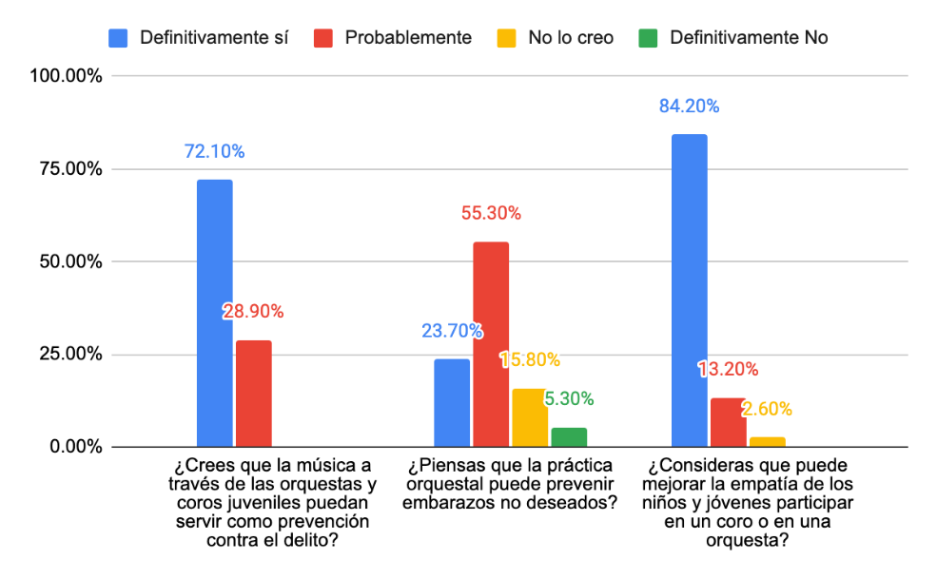
Fuente: Elaboración propia

Tocar en una orquesta escolar o participar en un coro debería de ser una actividad obligatoria para los estudiantes de primaria y secundaria, como manifiesta la mayoría de los encuestados. Se estima que puede ser benéfico tener un criterio de selección para conocer las habilidades musicales de los estudiantes que formarán parte de las agrupaciones musicales. Y definitivamente sí sería muy recomendable que estas actividades se implementen también en zonas rurales (ver figura 2).

Figura 2. La práctica orquestal y coral en las escuelas
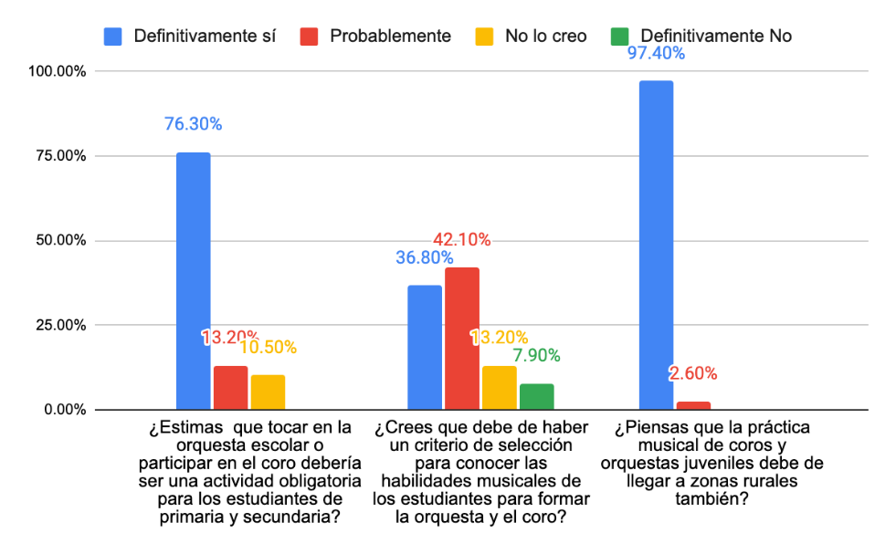
Fuente: Elaboración propia

Las horas de práctica en estas agrupaciones es de importancia capital para la obtención de los resultados finales. La mayoría de los encuestados considera que el promedio debería de ser de cuatro horas semanales divididas en dos frecuencias para lograr una completa integración y fomentar el trabajo colaborativo entre los estudiantes (ver figura 3).

Figura 3. Promedio de horas de práctica musical

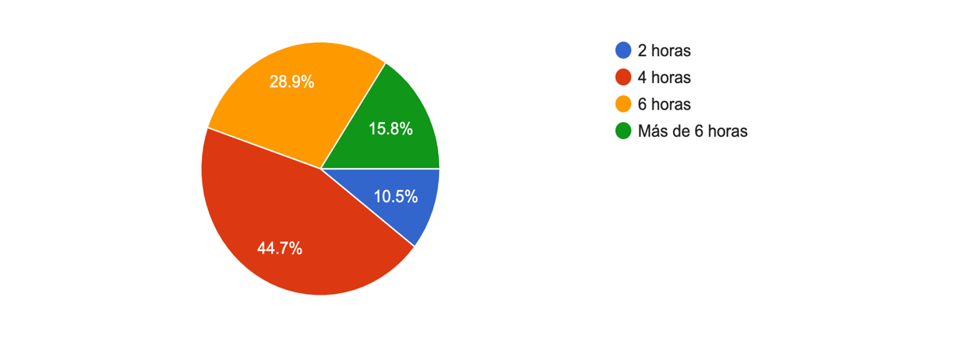
Fuente: Elaboración propia

Asimismo, la mayoría de los participantes piensa que probablemente no sea necesario tener conocimientos musicales con anterioridad para formar parte de estas agrupaciones, cuyo fin es el de fortalecer la educación integral en los estudiantes. Se observó que definitivamente los integrantes de coros y orquestas juveniles deberían de tener acceso a clases individuales de instrumento para robustecer su formación y lograr tener una provechosa práctica orquestal (ver figura 4).

Figura 4. Conocimientos musicales previos y clases individuales

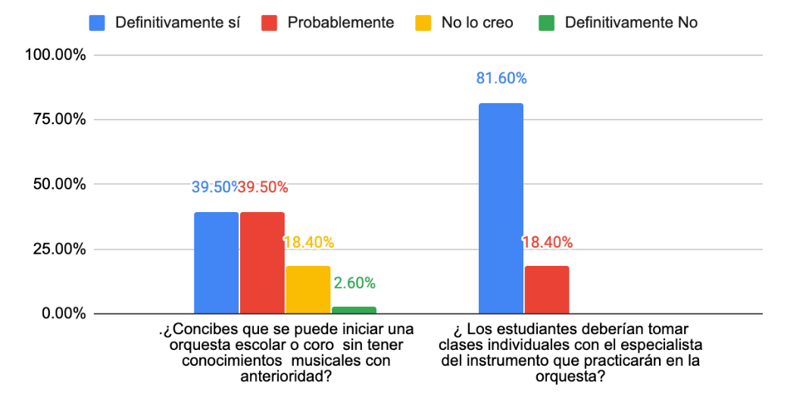
Fuente: Elaboración propia

Finalmente, la mayoría de los participantes opinó que se debería de difundir la música clásica por tener una estructura académica, y lograr con ella que los estudiantes adquieran el conocimiento de un repertorio global que les brinde la oportunidad de integrarse en cualquier orquesta o continuar los estudios formales en la música, teniendo como primer acercamiento las oportunidades que los coros y orquestas juveniles pueden ofrecer como un derecho cultural que todo ser humano debería tener (ver figura 5).

Figura 5. Música que debería de difundirse en los coros y orquestas juveniles

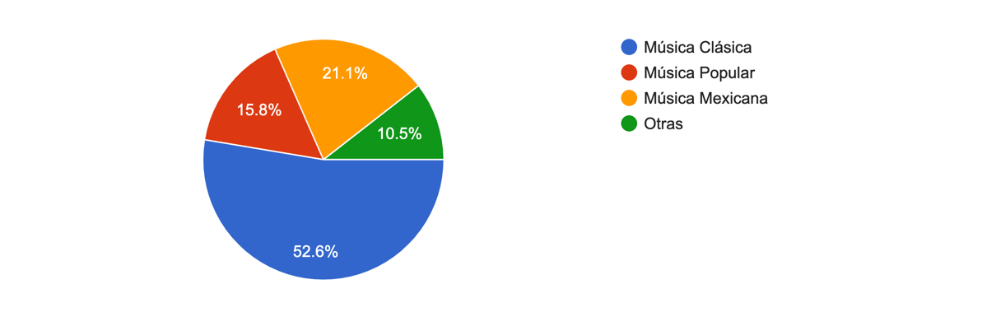
Fuente: Elaboración propia

Respecto a las preguntas abiertas, se hizo un análisis del discurso para poder observar claramente las aportaciones principales y que más se mencionan en las respuestas. En la primera pregunta abierta, “¿Cómo piensas que podría fortalecer en la educación integral la práctica musical a través de coros y orquestas en los niveles de primaria y secundaria?”, la mayoría expone que la educación se fortalece con estas prácticas porque infunde disciplina, trabajo en equipo, hace que los estudiantes se sensibilicen y mejoren su comportamiento; se desarrolla la empatía y la creatividad, lo que genera un ambiente de bienestar que permite incrementar sus relaciones interpersonales. La música desarrolla habilidades cognitivas, mejora la concentración de los jóvenes e involucra emociones dentro de su aprendizaje, gracias a todo lo cual se logra que este sea más efectivo.

En la segunda pregunta abierta, “¿Cuáles son los beneficios a nivel académico que pueden lograr los alumnos por el hecho de tocar en una orquesta o cantar en un coro?”, la música incrementa las capacidades cognitivas, según el discurso de los participantes; desarrolla diversas estructuras cerebrales; la notación musical es de izquierda a derecha y de arriba abajo, como lo es la escritura general; se logra una óptima concentración porque cada uno de los alumnos es protagonista y participante; beneficia el pensamiento lógico-matemático y fortalece la lectoescritura. Las prácticas musicales mejoran la capacidad de concentración y atención sobre una tarea asignada, lo que estimula la memoria y la capacidad de análisis, adaptación y creatividad, elementos necesarios para el desarrollo del aprendizaje escolar. Finalmente, al ser la música un lenguaje universal, se logra tener una educación global, basada en valores que permitirán expandir sus actividades escolares y robustecer su educación integral.

Discusión
El estudio se limitó a una población de 37 personas que, en su mayoría, residían en el estado de Nuevo León. La muestra oscila entre los 16 y 67 años. Y el total de los encuestados cuenta con estudios musicales profesionales, lo que significa que tienen experiencia en el quehacer musical y comprenden los beneficios que se adquieren al tener una actividad artística.
Las fortalezas que se observaron apuntan a que existe gran interés por el desarrollo de este estudio a nivel nacional, porque la educación musical se ha relegado a través del tiempo como parte del currículo escolar en la población de los niveles de educación básica obligatoria y, según la opinión de los participantes, se considera que la práctica en coros y orquestas juveniles puede nutrir la formación integral de los estudiantes, incrementa las capacidades cognitivas, robustece el pensamiento lógico-matemático, refuerza la lectoescritura y mejora la capacidad de concentración. Se observa que la música previene situaciones de violencia al ser una actividad de convivencia y de trabajo colaborativo, que permite desarrollar la empatía y promueve valores universales.
Finalmente, entre las debilidades se encuentra que la encuesta pudo realizarse a una muestra más amplia con participantes del resto del país y posiblemente se pudieron incluir más preguntas de cada uno de los aspectos que se buscó conocer. Sin embargo, aún queda abierta la posibilidad de ampliar el estudio con el fin de conocer otros beneficios y necesidades para lograr la implementación de una actividad artística en los jóvenes que les permita enriquecer su formación integral.

Conclusiones

Los beneficios que se pudieron detectar en la práctica musical en los niveles de educación básica obligatoria en México muestran que es una actividad de formación integral que puede prevenir el delito y los embarazos no deseados en adolescentes. Al ser una actividad artística que desarrolla la empatía, el pensamiento crítico y el conocimiento autónomo, es posible que los adolescentes tengan una visión más humanitaria.

Según los resultados de la encuesta, definitivamente sí debería de ser obligatoria en los niveles escolares básicos por ser una actividad integradora, donde se incentiva el trabajo en equipo y se propicia la sana convivencia entre estudiantes; insta a que trabajan por un objetivo en común, hacer música, lo cual genera un bienestar basado en los derechos culturales que cada individuo debería adquirir para lograr vivir en una sociedad más equilibrada.

Se pone de manifiesto que no es necesario contar con una experiencia musical previa, porque la intención de implementar coros y orquestas juveniles tiene como finalidad la inclusión de jóvenes que deseen participar en estas actividades, brindarles la misma oportunidad sin importar el género, clase social, o creencias; aunque sí sería conveniente hacer una prueba que evidencie las diferentes habilidades musicales de los alumnos para poderlos encaminar hacia un instrumento determinado o formar parte del coro, con el objetivo de que todos los estudiantes se sientan motivados por ser parte de un proyecto cultural.

Según la opinión de la mayoría de los encuestados, es óptimo tener una práctica de cuatro horas semanales, que podría ser en dos frecuencias de dos horas, para lograr un trabajo exitoso, y estas prácticas deberían de llegar también a las comunidades rurales, para ofrecer la misma oportunidad al total del sector estudiantil. Se recomienda abordar un repertorio basado en la música clásica por tener una estructura académica que permite un conocimiento universal, sin embargo, también sería oportuno que los estudiantes tuvieran acceso a la música mexicana como parte de su identidad nacional.

Finalmente, la mayoría de los encuestados exhibe que, al ser el trabajo colaborativo la marca de esta disciplina, se puede lograr que los estudiantes mejoren su comportamiento, empatía y creatividad, lo que conlleva a aumentar su calidad en el estudio debido a que se desarrollan en un ambiente de bienestar y complicidad. La música, como ha sido comprobado, incrementa las habilidades cognitivas, mejora la concentración y robustece el pensamiento lógico-matemático y la lectoescritura.

Futuras líneas de investigación
Los múltiples beneficios que genera la práctica musical a través de la participación en un coro o una orquesta en la enseñanza obligatoria, nos lleva a pensar en las ventajas de su inserción en el curriculo de las enseñanzas superiores. En cada entorno de educación superior podría fortalecer el desarrollo de competencias específicas de la disciplina, por lo que valdría la pena investigar alrededor de estos contextos en un principio ajenos a la música. Han pasado a la historia eminentes médicos, químicos, físicos, cineastas que optaron por conservar su habilidad como ejecutantes musicales, a pesar del esfuerzo que esto conlleva. Este estudio es una aportación para futuras investigaciones donde pudieran abordarse profundamente los beneficios que la implementación de actividades artísticas forja en otras disciplinas.

Referencias
Albert, S. P. (2020). Académica y mundana. La filosofía a modo de semilla de la creatividad. En-Claves del Pensamiento, (28), 1-28.
Anderson, A. and Barton, S. (2019). Musical culture and the primary school: an investigation into parental attitudes to Whole Class Ensemble Teaching in the English primary school and potential impacts on children’s musical progress. British Journal of Music Education, 36(3), 267-279.
Arcos, G. (2011). Ciencia y arte. Disciplinas que describen la belleza y perfección del universo y el hombre. CienciaUAT, 5(3), 8-11.
Ávila, B. R. (2017). Experiencias pedagógicas significativas de educación rural en Colombia, Brasil y México. Revista del Centro de Investigación. Universidad la Salle, 12(48), 121-158.
Bailey, B. A. and Davidson, J. W. (2002). Adaptive Characteristics of Group Singing: Perceptions from Members of a Choir for Homeless Men. Musicae Scientiae, 6(2), 221-256.
Bautista, P. (2016). Bandas Juveniles Musicales de Yucatán: los desafíos en la implementación de un programa músico-social. Revista Internacional de Educación Musical, (4), 61-73.
Campayo, E. and Cabedo, A. (2017). The role of emotional skills in music education. British Journal of Music Education, 34(3), 243-258.
Capistrán, R. W. y Reyes, D. (2020). La enseñanza instrumental grupal en las orquestas infantiles y juveniles en México. Área de oportunidad en la formación de los futuros docentes de música. Revista de Investigación y Pedagogía del Arte, (8), 1-19.
Carrillo, M. A. (31 de enero de 2018). Daniel Barenboim: una orquesta con músicos israelíes y palestinos. Revista Esfinge. Recuperado de https://www.revistaesfinge.com/arte/musica/item/1685-daniel-barenboim-una-orquesta-con-musicos-israelies-y-palestinos.
Ciurana, E. R. y Lobo, C. R. (2017). Reflexiones en torno a la relación entre pedagogía, currículo y pensamiento complejo. Revista del Centro de Investigación. Universidad La Salle, 14(48), 9-30.
Corvera, J. B. (2014). Escritos en torno a la música mexicana. México: Porrúa-Universidad Autónoma de Zacatecas.
Cuervo, L. (2018). Study of an interdisciplinary didactic model in a secondary education music class. Music Education Research, 20(4), 463-479.
Dorado, K. C. (2016). Práctica de la pedagogía de grupo en conjuntos musicales y orquestas. Cuadernos de Música, Artes Visuales y Artes Escénicas, 11(1).
dos Santos, A. (2020). The usefulness of aggression as explored by becoming-teenagers in group music therapy. Nordic Journal of Music Therapy, 29(2), 150-173.
Drösser, C. (2012). La seducción de la música: los secretos de nuestro instinto musical. México: Grupo Planeta.
Eerola, P. S. and Eerola, T. (2014). Extended music education enhances the quality of school life. Music Education Research, 16(1), 88-104.
Gómez, M., Hormigos, J. y Perelló Oliver, S. (2019). El ciclo de la violencia contra las mujeres en las canciones de música popular en España. Andamios, 16(41), 331-353.
Green, L. y Manzano, P. (2001). Música, género y educación. Madrid, España: Morata.
Guzmán, C. (18 de enero de 2020). AMLO apoyará con instrumentos musicales a bandas Oaxaca. El Demócrata. Recuperado de https://eldemocrata.com/amlo-apoyara-con-instrumentos-musicales-a-bandas-oaxaca/.
Hernández, R., Fernández, C. y Baptista, L. (2010). Metodología de la investigación (5.ª ed.). México: McGraw-Hill.
Hallam, S. and Rogers, K. (2016). The impact of instrumental music learning on attainment at age 16: a pilot study. British Journal of Music Education, 33(3), 247-261.
Hesmondhalgh, D. (2015). Por qué es importante la música. Buenos Aires, Argentina: Editorial Paidós.
Levitin, D. J. (2019). Tu cerebro y la música. Barcelona, España: RBA bolsillo.
Lines, D. K. (ed.) (2009). La educación musical para el nuevo milenio: El futuro de la teoría y la práctica de la enseñanza y el aprendizaje de la música. Madrid, España: Ediciones Morata.
Martín, V. (27 de octubre de 2019). Prevención y empoderamiento para poner freno al acoso escolar. El Correo de Burgos. Recuperado de https://elcorreodeburgos.elmundo.es/articulo/burgos/prevencion-empoderamiento-poner-freno-acoso-escolar/20191027033000346014.amp.html.
Mendoza, B., Cervantes, A., Pedroza, F. J. y Aguilera, S. J. (2015). Estructura factorial y consistencia interna del “Cuestionario para medir bullying y violencia escolar”. CienciaUAT, 10(1), 6-16.
Moncada, B. S. (2017). Importancia de la música como recurso en el aprendizaje escolar. Revista Iberoamericana de Producción Académica y Gestión Educativa, 3(6).
Muñoz, J. R. (2019). ¿A quién le importa el canto en el aula? Estudio basado en un cuestionario. Revista Electrónica de LEEME, (44), 1-23.
Park, L. (2019). Inside Out: Integrating Creative Practices into the Orchestra Classroom. Music Educators Journal, 105(3), 54-59.
Peretz, I. (2019). Aprender música. Barcelona, España: Redbook.
Pérez, J. and Carrillo, C. (2020). The impact of school music education: The experiences of four Catalan citizens. International Journal of Music Education, 38(1), 113-125.
Pirfano, I. (2014). Inteligencia musical. Barcelona, España: Plataforma.
Rojas, G. M. y Galván, L. A. (2020). Arteterapia: una experiencia de implementación remedial voluntaria en universitarios. RIDE Revista Iberoamericana para la Investigación y el Desarrollo Educativo, 11(21). Recuperado de https://doi.org/10.23913/ride.v11i21.687.
Ruiz, E. (2016). Expresión musical en educación infantil. Madrid. España: CCS
Secretaría de Educación Pública [SEP]. (17 de julio de 2019). Boletín No. 103 La música pondrá la nota a la Nueva Escuela Mexicana. Boletín de prensa. Recuperado de https://www.gob.mx/sep/articulos/boletin-no-103-la-musica-pondra-la-nota-a-la-nueva-escuela-mexicana.
Suárez, G. (17 de julio de 2019). SEP anuncia el programa de Orquestas Escolares para todo el país. El Heraldo de México. Recuperado de https://heraldodemexico.com.mx/pais/sep-anuncia-el-programa-de-orquestas-escolares-para-todo-el-pais/.
Swanwick, K. (2000). Música, pensamiento y educación. Madrid, España: Morata.
Touriñán, J. M. y Longueira, S. (2010). La música como ámbito de educación. Educación “por” la música y educación “para” la música. Teoría de la Educación, 22(2-2010), 151-181
Tucker, O. (2020). Mastery Goals and Intrinsic Motivation in Instrumental Ensembles. Music Educators Journal, 106(4), 30-35.
Vallejo, J. M. (2019). Revitalising language through music: a case study of music and culturally grounded pedagogy in two Kanien’ke: ha (Mohawk) language immersion programmes. Ethnomusicology Forum, 28(1), 89-117.
Varner, E. (2020). General Music Learning Is also Social and Emotional Learning. General Music Today, 33(2), 74-78.
Velecela, M. A. (2020). La educación musical en la formación integral de los niños. Revista de Investigación y Pedagogía del Arte, (7).
Willems, E. (2017). Las bases psicológicas de la educación musical. Barcelona. España: Paidós.

Rol de Contribución | Autor (es)
Conceptualización | José María López Prado
Metodología | Beania Salcedo Moncada
Software | José María López Prado
Validación | José María López Prado 50% Beania Salcedo Moncada 50%
Análisis Formal | Beania Salcedo Moncada
Investigación | José María López Prado 50% Beania Salcedo Moncada 50%
Recursos | José María López Prado
Curación de datos | José María López Prado 50% Beania Salcedo Moncada 50%
Escritura - Preparación del borrador original | José María López Prado
Escritura - Revisión y edición | José María López Prado 50% Beania Salcedo Moncada 50%
Visualización | José María López Prado.
Supervisión | José María López Prado 50% Beania Salcedo Moncada 50%
Administración de Proyectos | José María López Prado.
Adquisición de fondos | Beania Salcedo Moncada

